Calcul différentiel (201-SN2-RE) – Hiver 2025
A.14 La fonction linéaire

Documents
— Volume web

A.14 La fonction linéaire (p.418)
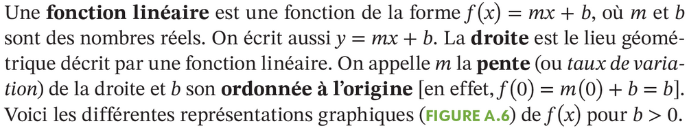

$$f\left(x\right)=mx+b$$
$$f\left(0\right)=0⋅x+b=b$$
$$⟹\text{O.o.}=b$$

$$f\left(x+1\right)=m\left(x+1\right)+b \\ =mx+m+b \\ =f\left(x\right)+b$$
$m$ : pente de la droite (taux de variation de la fonction)

Zéro
$$f\left(x\right)=0⟹mx+b=0⟹x=\frac{-b}{m}$$

Graphique
avec O.o., zéro, $x$, $x+1$
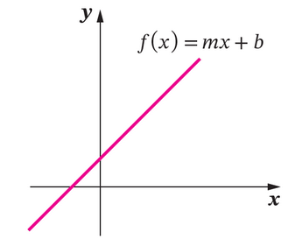

GeoGebra
$$f\left(x\right)=mx+b$$
Faire varier $m$ et $b$
$m>0$ : fonction croissante
$m<0$ : fonction décroissante
$m=0$ : fonction constante

Droite passant par $\left(x_{1}, y_{1}\right)$ et $\left(x_{2}, y_{2}\right)$
$$f\left(x\right)=mx+b$$
① $y_{1}=mx_{1}+b$
② $y_{2}=mx_{2}+b$
②$-$① $y_{2}-y_{1}=mx_{2}-mx_{1}=m\left(x_{2}-x_{1}\right)$
$$⟹m=\frac{y_{2}-y_{1}}{x_{2}-x_{1}}$$

(p.394)
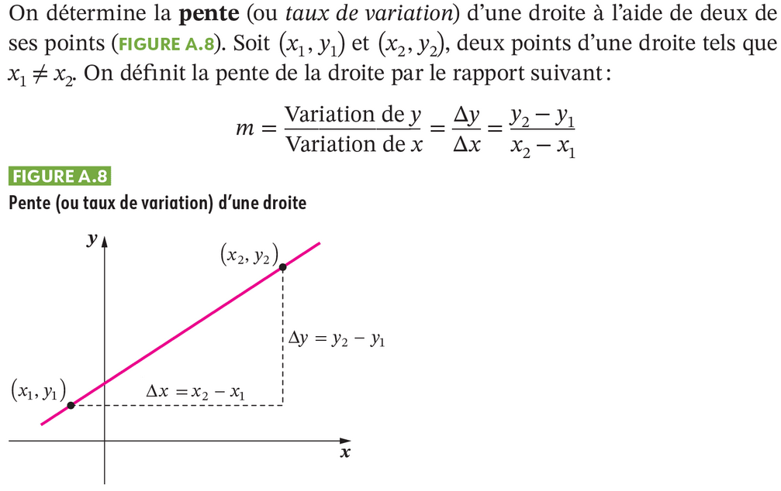
(ajouter triangle semblable de longueur 1 et hauteur $m$)

Exercice A.14 (p.420)
(travail seul + ensemble) 1a, 2a
1 a)
$$f\left(x\right)=5x-1$$
$${\text{Dom}}_{f}=R$$
$${\text{Ima}}_{f}=R$$
$O.o.$ : $-1$
Zéro : $\frac{1}{5}$
2 a)
$$m=\frac{4-\left(-2\right)}{3-1}=\frac{6}{2}=3$$
$${\left.y=3x+b\right|}_{\begin{matrix}x=3 \\ y=4\end{matrix}}⟹4=9+b⟹b=-5$$
$$y=3x-5$$

